SSC0503 - Aula 10 - 25/09

Na última aula vimos o Quick. Quando não qualificamos qual o caso, devemos sempre considerar a complexidade no pior caso. Considerando o pior, médio (vetor aleatório) e melhor caso para os métodos:
 | Quick | Inserction | Heap
Pior | o(n²) | o(n²) | o(n log n)
Médio | o(n log n) | o(n²) | o(n log n)
Melhor | o(n log n) | o(n) Adaptável | o(n log n)
Porque o Quick é o melhor dos métodos o(n²)? Porque no caso médio ele é melhor.

Vamos ver o código do Quick:
c onde começa ordenar f onde termina de ordenar
m posição do pivô p pivô
i ponteiro que vai da esquerda para a direita
j ponteiro que vai da direita para esquerda
garantir que os ponteiros não cruzaram
void qs(int a[], int c, int f) {
if (c >= f) {
return;
}
int m = (c+f)/2;
int p = a[m];
int i = c;
int j = f;
while(1) {
while (a[i] < p) {
i++;
}
while (a[j] > p) {
j- -;
}
if (i < j) {
int t = a[i];
a[i] = a[j];
a[j] = t;
i++;
j- -;
}
else {
break;
}
}
qs(a, c, j);
qs(a, j+1, f); Recursão
}

Lembrando que tem várias maneiras de escolher o pivô e o particionamento do vetor.
Como calcularia a complexidade do Quick:

T(1) = 1
T(n) = T(n b) + T(n(1-b)) + 5 + 2n
assumindo que:
b >= 0.5
T(n(1-b)) < T(n b)
então:
T(n) = 2T(n b) + 5 + 2n
T(n) = 2²T(n b²) + 2(5 + 2n)
T(n) = 2³T(n b³) + 3(5 + 2n)
T(n) = $2^{k}$T(n $b^{k}$) + k(5 + 2n)
n $b^{k}$ = 1
$b^{k}$= 1/n
k = $\log_{b}$n -> podemos assumir log n já que a base não importa (sabendo que b não é 0 nem 1)
T(n) = $2^{log n}$ + log n(5 + 2n)
T(n) = 2n log n
o(n log n)

Se você divide o problema em duas proporções do problema original, você tem um log.

Vamos supor a seguinte situação:
Temos um vetor com 4 pessoas, 2 meninas e 2 meninos.
Vamos ordenar em ordem alfabética todos os 4.
Depois precisamos ordenar primeiro os meninos, depois as meninas.
Depois dessa segunda ordenação, conseguimos garantir que os meninos estão entre si em ordem alfabética? E as meninas?
Depende do método!!
O bubble, Insertion e o Merge não alteram a ordenação prévia, apenas fazem uma nova ordenação.
Isso caracteriza um método estável.

No simulador conseguimos perceber essa característica pelas cores (ordenação prévia):
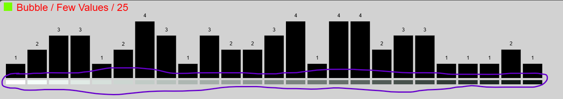
Após ordenar:
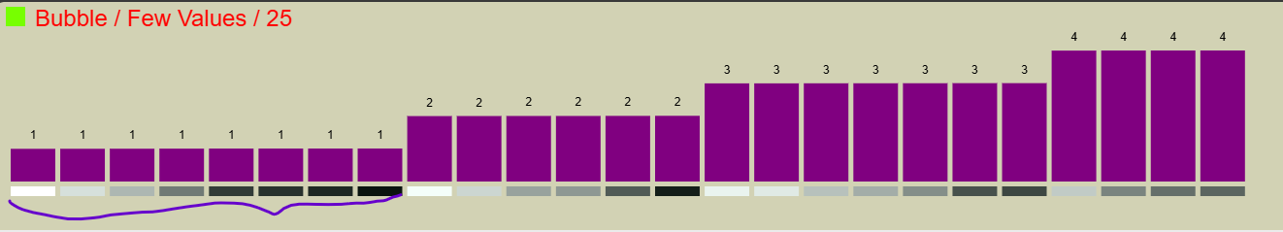
Após ordenar, todos os número iguais ainda continuam mantendo a ordenação inicial (cores).
Na próxima aula vamos ver a aplicação de ser um método estável.
A melhor ordenação, no caso geral, é Θ(n log n).
Na próxima aula, vamos ver um caso específico que conseguimos um método que possui uma complexidade o(n + k). Para isso, vamos ordenar sem comparar. Veremos =)

